



**Asignatura: Desarrollo de Aplicaciones Web.**

**Docente: Ing. Efrain Rodrigo Fonseca**

**Grupo: Codekillers**

**Semestre: Sexto**

**Alumnos: Correa Gallegos Alexis Fabian**

**Cosios Pineda Andrés (Lider)**

**Michael Andrés Espinosa Carrera**

**Flores Medrano Pamela Lissette**

**Nrc: 5452**

**Definición del Proyecto**

Link GitHub: <https://github.com/aacosios/ESPE202205-CODEKILLERS-TI-5450.git>

Nombre del Sistema: MetaDriver

Enfoque: Sistema que cubre las necesidades indispensables que los usuarios buscan a domicilio.

Objetivo General:

Realizar un sistema web con los lenguajes HTML, JavaScript y CSS, que ayude a cubrir las necesidades indispensables para usuarios a domicilio, aportando con facilidades de pago y gran gama de productos que los usuarios pueden adquirir, además de precios individuales y al por mayor.

Objetivos Específicos:

* Conocer las necesidades específicas de los usuarios que utilizan el sistema, además de seguir ampliando el catálogo de servicios a impartir.
* Aprender sobre las sintaxis correctas para implementar el sistema y la administración, con una arquitectura profesional y de fácil comprensión.
* Implementar CSS, igualitario en las capas del sistema, para mantener un sistema uniforme.
* Llegar a conclusiones y recomendaciones de cómo impulsar el sistema web, además de resultados del proyecto final.

Entrevista:

Se realizó una encuesta al técnico Rómulo Pardo, para complementar los apartados y requerimientos del sistema:

Link de la encuesta:

<https://forms.gle/zfZAPFAZhXkdaBZD7>

Link de los resultados:

<https://github.com/aacosios/ESPE202205-CODEKILLERS-TI-5450/blob/main/01-Definition/Resultados%20Encuesta%20V2.pdf>

Con la encuesta realizada al entrevistado, se recobró información relevante para complementar los requisitos del sistema y sus apartados.que el emprendedor desea generar, además de la definición y reglas de negocio para que el sistema tenga el enfoque comercial.

Nueva definición del negocio:

Gracias a los nuevos cambios implementados en el sistema MetaDriver, tenemos que se trata de un entorno comercial dedicado a la comercialización de productos tecnológicos como son computadoras, celulares, tablets, tvs entre otros. Los cuales cuentan con la facilidad de entregas mediante repartidores a domicilio y garantiza que los clientes puedan adquirir sus productos al por mayor y menor en un carrito de compras, en donde se realizará pagos online manteniendo la seguridad en la validación y privacidad de sus datos.

Reglas de Negocio:

* Cálculo automático del valor total de productos agregados al carrito

El sistema automáticamente da ha conocer el valor total de los productos agregados al carrito de compras para que así el cliente tenga una idea óptima de el pago a realizar por los productos adquiridos.

* Validación de tarjeta de crédito

Gracias a la implementación de la api en la nube para servicios de pago , el cliente puede visualizar que tarjeta ingresa ya sea visa o mastercard, además de garantizar que su pago se realiza con sus datos correctos.

* Servicios en la nube de administración de transacciones exitosas

En el servicio web de la nube Stripe el administrador puede visualizar el registro de las transacciones exitosas y las que no llegaron a su culminación, así garantizando que no se desencadenan transacciones sospechosas.

* Servicio de precio adaptable a las compras al por mayor

El sistema se adapta a la cantidad que el cliente escoja de un producto, es decir si el cliente escoge comprar el producto x5, el valor se multiplica automáticamente y se agregara a la suma del carrito de compras.

Implementación de los requisitos del sistema:

El sistema de MetaDriver se enfoca en agilizar la adquisición de productos tecnológicos, como son computadoras, celulares, tablets, tvs entre otros. Todo esto a por mayor y menor, a domicilio, desde la conformidad del hogar.

El primero es el apartado de clientes, por lo cual se quiere guardar información sobre su id, nombre, apellido, teléfono, dirección y correo electrónico. Los cuales podrán ingresar a visualizar la cartera de productos y escoger el producto a comprar.

El segundo es el apartado de producto, el cual establece el administrador mediante el código programado o la base de datos, para agregar, modificar o eliminar los productos. Guardará información como: nombre del producto, precio y cantidad

El tercer ítem es el área llamada carrito de compras, donde se lleva a cabo toda la gestión de los pedidos, aquí el cliente escogerá sus productos y podrá generar sus pagos. El carrito de compras guardará información como la id del cliente, el codigo del producto y la tarjeta de pago.

El último ítem es el repartidor, le llevará un registro donde se le solicitará: nombre, cédula, teléfono, correo electrónico, vehículo y además podrá gestionar las órdenes o pedidos generados.

Implementación de servicios en la nube:

Para este apartado se utilizó la plataforma hosting “Stripe” con amazon web services:

Primero obtuvimos las claves para el código de nuestro proyecto:

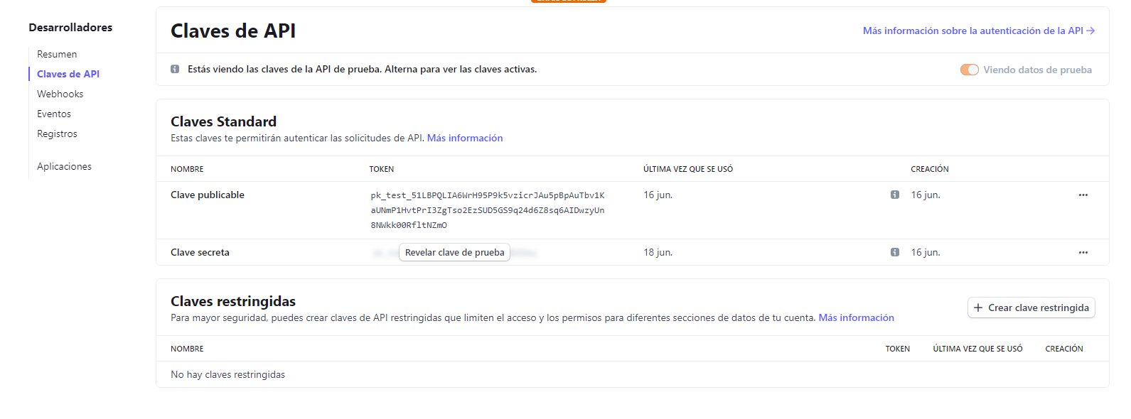

Después implementamos los códigos generados por la página para node.js.

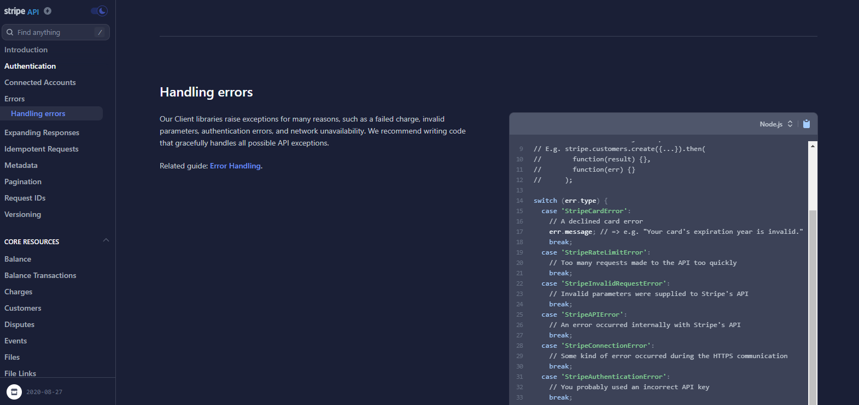

Una vez implementados los códigos ya cumplimos tanto con las reglas de negocio propuestas como con los requisitos:

Primero validación de tarjeta de crédito y su clasificación:

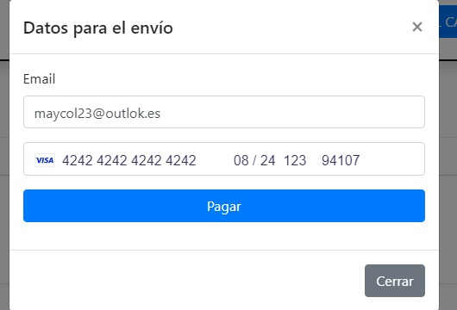

Segundo administración de transacciones exitosas:

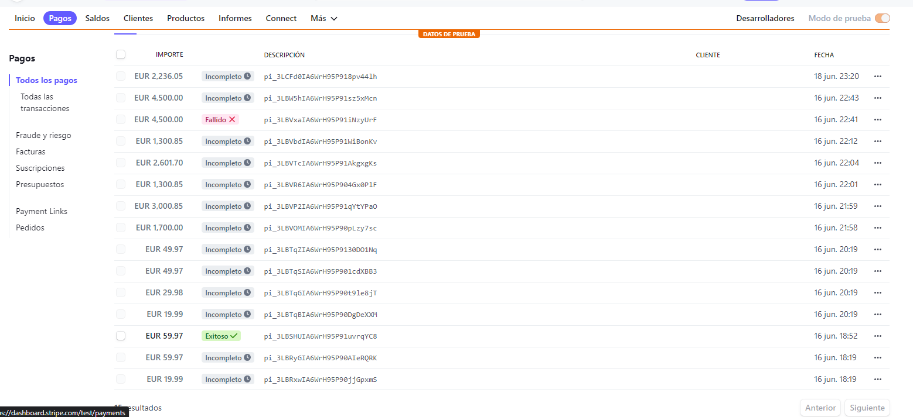

**Requerimientos y Requisitos Funcionales**

## **Requisitos comunes de las interfaces**

### **Interfaces de usuario**

### El sistema se construirá en un entorno basado en la web. Una serie de ventanas con botones, listas, campos de texto, gráficos de servicios y otras interfaces correspondientes a una tienda tecnológica online conformarán la interfaz de usuario. Este será visualizado desde cualquier computadora conectada a una red interna de trabajo y deberá ser creado expresamente para el sistema propuesto.

### **Interfaces de hardware**

| **Nombre** | **Detalle** | **Marca** | **Característica** | **Descripción** | **Precio** |
| --- | --- | --- | --- | --- | --- |
| **Monitor** | Los datos o la información se muestran en el dispositivo de salida principal (interfaz). | Asus | 23.8" Vertical Alignment (VA) Panel HDMI & DisplayPort Inputs 1920 x 1080 Resolution 3000:1 Contrast Ratio | El software utilizará la pantalla para entregar información al usuario. | 179.00 |
| **Mouse** | Un dispositivo señalador es un dispositivo que se utiliza para facilitar el funcionamiento de una interfaz gráfica en una computadora. | Asus | Wired USB Connection 12,000 dpi Optical Sensor Six Programmable Buttons Up to 1,000 Hz Polling Rate | El mouse y sus botones deben poder interactuar con el software. | 25.00 |
| **Teclado** | Dispositivo periférico o de entrada | Asus | Compact 65% Layout Wired and Wireless Connectivity Cherry MX RGB Red Mechanical Switches Aura Sync RGB Lighting | El software debe interactuar con las pulsaciones de teclas. El usuario escribirá las solicitudes requeridas usando el teclado. | 45.00 |
| **CPU** | El hardware dentro de una computadora u otros dispositivos se conoce como unidad central de procesamiento. | Fractal | Micro-ATX & Mini-ITX Support 2 x 5.25" Drive Bays Up to Two 3.5" or Three 2.5" Drives 4 x Expansion Slots | En buen estado de funcionamiento, incluidos todos los controladores necesarios para cada periférico de entrada y salida. | 200.00 |

*Tabla 1. Requisitos de interfaces de hardware*

### **Interfaces de software**

|  | **Nombre** | **Definición** | **Propósito** |
| --- | --- | --- | --- |
| **Sistema Operativo** | Windows | Es un área de visualización separada en la pantalla de una computadora en un sistema que permite múltiples áreas de visualización como parte de una interfaz gráfica de usuario (GUI). | Proporciona una forma de almacenar archivos, ejecutar software, jugar juegos, ver videos y conectarse a Internet. |
| **Base de datos** | Mongo DB Atlas | MongoDB es un sistema de base de datos NoSQL orientado a documentos que es de código abierto. | Es una base de datos en la cual se crearán las tablas para el registro de la información de las solicitudes de solicitud. |
| **Herramienta de desarrollo** | Java | Java es un lenguaje de programación y una plataforma de información que Sun Microsystems lanzó por primera vez en 1995. | Java es un lenguaje de programación orientado a objetos básico que se puede usar para crear aplicaciones en una variedad de campos, que incluyen seguridad, animación, acceso a bases de datos, aplicaciones cliente-servidor, interfaces gráficas de usuario, sitios web interactivos y desarrollo de aplicaciones móviles. |

### *Tabla 2.Interfaces de software*

### **Interfaces de comunicación**

El sistema de MetaDriver se enfoca en agilizar la adquisición de productos a por mayor y menor, a domicilio, desde la conformidad del hogar.

**Extracción de datos**: la información se recopila de una variedad de fuentes. La información del producto se descubre y extrae durante el proceso de extracción en los sistemas de bases de datos.

**Carga:** La base de datos se actualiza con nueva información. Los datos de la fase anterior (transformación) se cargan en el sistema de destino durante la fase de carga.

## ***Requisitos Funcionales***

### **Objetivo General**

Conocer las necesidades específicas de los usuarios que utilizan el sistema, además de seguir ampliando el catálogo de servicios a impartir.

**Objetivos Específicos**

Los siguientes son los objetivos precisos en los que se basa el proyecto de desarrollo de software.

**Cliente**

Tabla 3. Ingresar cliente.

| OB-001 | Ingresar Cliente |
| --- | --- |
| Descripción | Obtener datos personales de clientes |
| Importancia | Alta |
| Comentarios | El cliente debe completar todo el formulario de datos personales para poder realizar las compras |

Tabla 4. Modificar cliente.

| OB-002 | Modificar Cliente |
| --- | --- |
| Descripción | Corregir un dato ingresado incorrectamente por parte del cliente |
| Importancia | Media |
| Comentarios |  |

Tabla 5. Eliminar cliente.

| OB-003 | Eliminar Cliente |
| --- | --- |
|  | Suprimir datos ingresados de un cliente |
| Importancia | Media |
| Comentarios |  |

**Producto**

Tabla 6. Comentarios del cliente sobre la tienda

| OB-004 | Comentarios del cliente sobre la tienda |
| --- | --- |
| Descripción | Obtener información de la experiencia del usuario |
| Importancia | Alta |
| Comentarios |  |

Tabla 7. Modificar un producto.

| OB-005 | Modificar Producto |
| --- | --- |
| Descripción | Se debe crear el producto para conocer la cantidad y su precio. |
| Importancia | Media |
| Comentarios |  |

### Tabla 8.Eliminar un producto

| OB-006 | Eliminar un producto |
| --- | --- |
| Descripción | Suprimir productos no deseados o ingresados de manera incorrecta |
| Importancia | Alta |
| Comentarios |  |

### **Carrito de compras**

### Tabla 9. Ingresar un producto

| OB-007 | Ingresar un producto |
| --- | --- |
| Descripción | Incorporar un producto a lista de compras |
| Importancia | Media |
| Comentarios | Todo su informacion se enviara a su email |

### Tabla 10. Registrar el pedido con un email

| OB-008 | Registrar el pedido con un email |
| --- | --- |
| Descripción | Mirar, examinar e inspeccionar el pedido |
| Importancia | Alta |
| Comentarios | Visa o mastercard son validadas |

### Tabla 11. Ingresar una tarjeta de pago valida

| OB-009 | Ingresar una tarjeta de pago valida |
| --- | --- |
| Descripción | Mirar, examinar e inspeccionar el pedido |
| Importancia | Media |
| Comentarios |  |

### Tabla 12. Agregar un producto

| OB-010 | Agregar un producto |
| --- | --- |
| Descripción | Añadir un producto y ver sus detalles |
| Importancia | Media |
| Comentarios |  |

### Tabla 13. Eliminar un producto

| OB-011 | Agregar un producto |
| --- | --- |
| Descripción | Excluir un producto de la lista de compras. |
| Importancia | Alta |
| Comentarios | Los valores se sumaran automaticamente al total |

### Tabla 14. Cantidad de producto al por mayor

| OB-012 | Cantidad de producto al por mayor |
| --- | --- |
| Descripción | Escojer la cantidad de un producto al por mayor |
| Importancia | Alta |
| Comentarios |  |

### Tabla 15. Modificar la cantidad de producto

| OB-013 | Modificar la cantidad de un producto |
| --- | --- |
| Descripción | Rectificar la cantidad de productos ingresados |
| Importancia | Media |
| Comentarios |  |

### Tabla 16.Sumar el precio de todos los productos

| OB-014 | Sumar el precio de todos los productos |
| --- | --- |
| Descripción | Conocer la cantidad de pago generada por el sistema |
| Importancia | Alta |
| Comentarios | La factura podra ser visualizada por el cliente |

### Tabla 17. Ver el reporte en la nube

| OB-015 | Ver el reporte en la nube |
| --- | --- |
| Descripción | Conocer el reporte en la nube de transacciones exitosas |
| Importancia | Media |
| Comentarios |  |

### **Repartidor**

### Tabla 18. Ingresar repartidor

| OB-016 | Ingresar repartidor |
| --- | --- |
| Descripción | Recibir datos personales de repartidores |
| Importancia | Media |
| Comentarios |  |

### Tabla 19. Modificar repartidor

| OB-017 | Ingresar repartidor |
| --- | --- |
| Descripción | Corregir un dato ingresado incorrectamente por parte del repartidor |
| Importancia | Media |
| Comentarios |  |

### Tabla 20. Eliminar repartidor

| OB-018 | Eliminar repartidor |
| --- | --- |
| Descripción | Suprimir datos ingresados de un repartidor |
| Importancia | Media |
| Comentarios |  |

### Tabla 21. Realizar una lista pedido de productos

| OB-019 | Realizar una lista pedido de productos |
| --- | --- |
| Descripción | Elaborar una lista pedido de productos entregados y no entregados |
| Importancia | Media |
| Comentarios |  |

### **Actores**

Tabla 22. Actor Cliente

| ACT-002 | Cliente |
| --- | --- |
| Descripción | Personal encargado en elegir el producto a comprar |
| Comentarios |  |

Tabla 23. Actor Repartidor

| ACT-003 | Repartidor |
| --- | --- |
| Descripción | Persona encargada de llevar el producto a su destino |
| Comentarios |  |

Tabla 9. Actor Administrador

| ACT-004 | Administrador |
| --- | --- |
| Descripción | Persona encargada del sistema |
| Comentarios |  |

**Diagrama de clases**

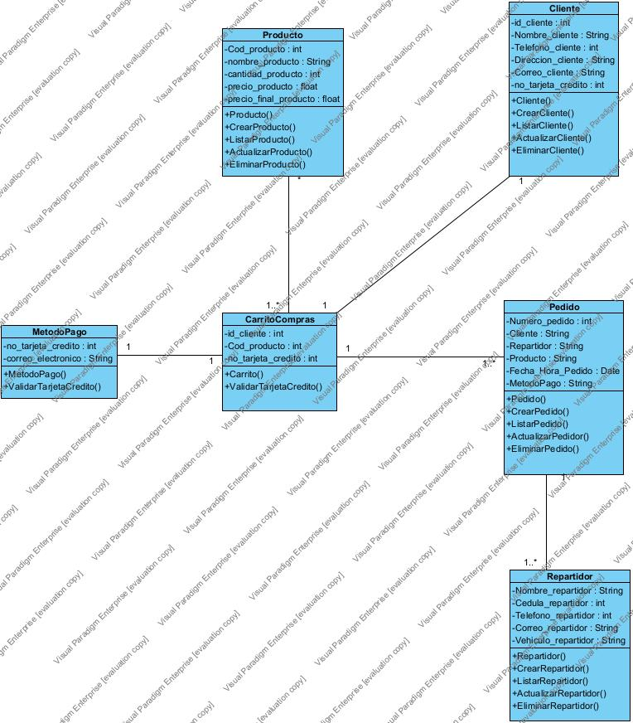

**Diagrama de Casos de Uso**

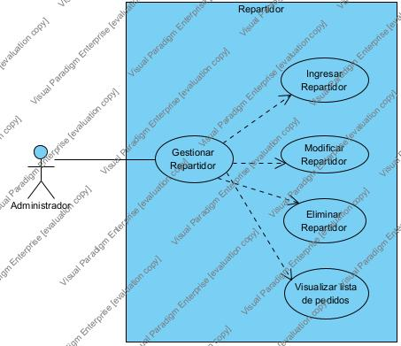

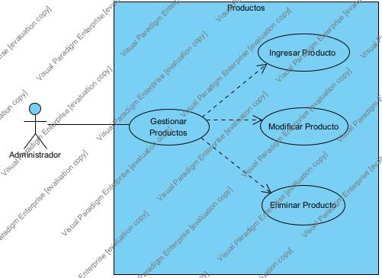

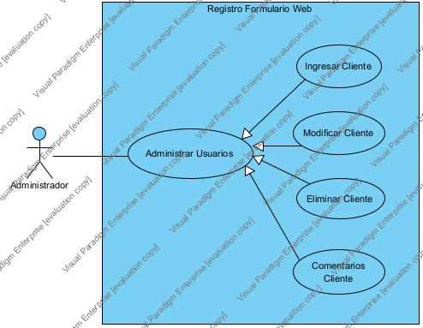

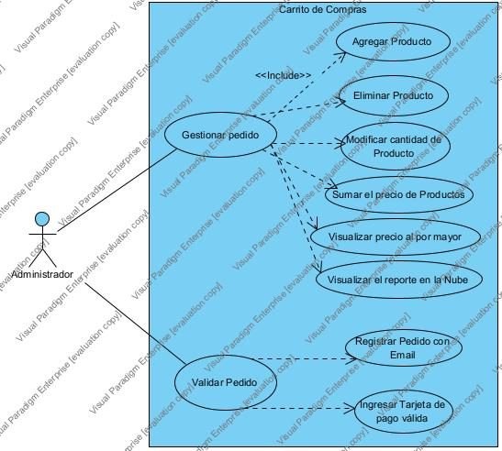

**Arquitectura del Sistema**

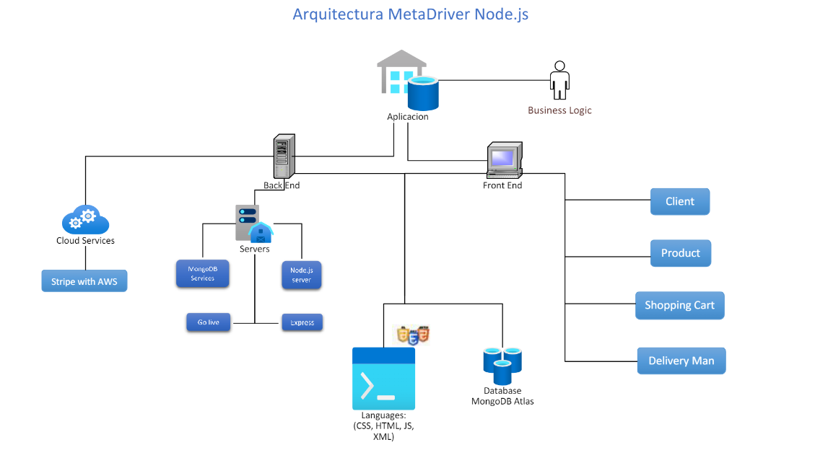

*Figura 7. Diagrama de Arquitectura*

**Pruebas del sistema**

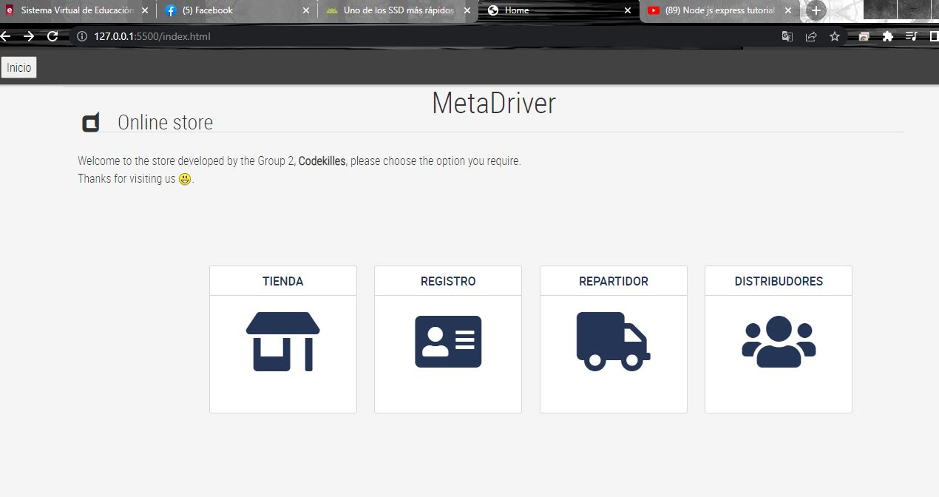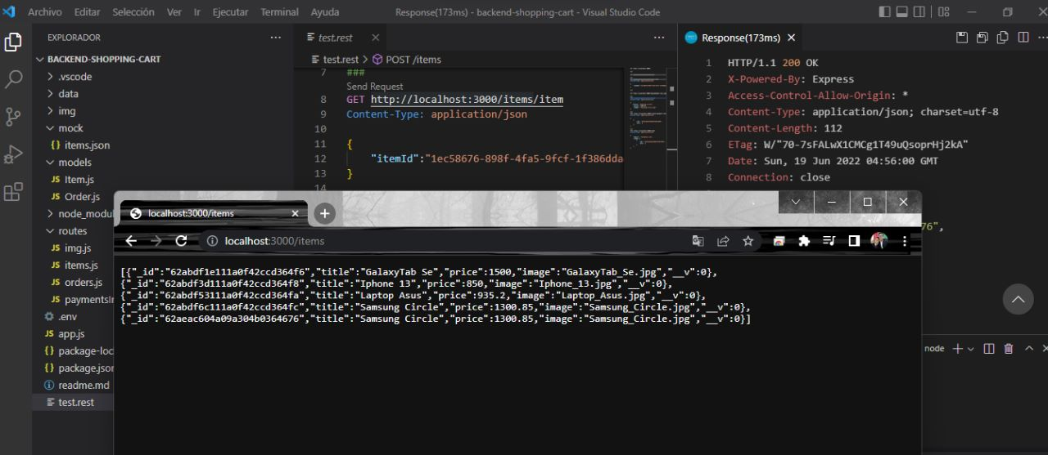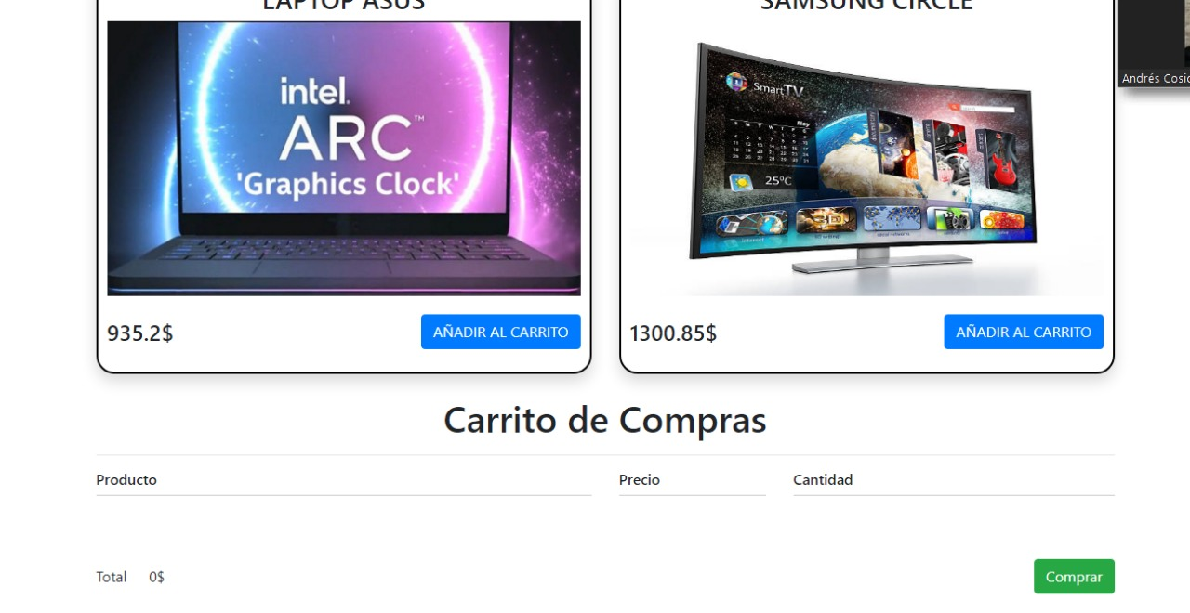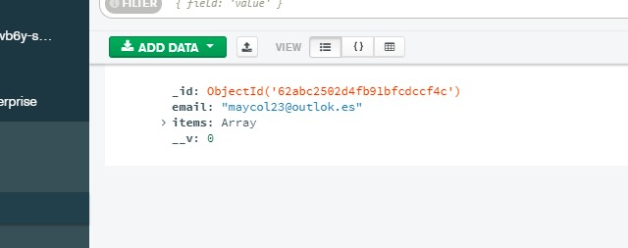

**Código del proyecto**

[**https://github.com/aacosios/ESPE202205-CODEKILLERS-TI-5450/tree/main/06-Code/02ServiciosWeb**](https://github.com/aacosios/ESPE202205-CODEKILLERS-TI-5450/tree/main/06-Code/02ServiciosWeb)

**Link del video de You tube:**

[**https://youtu.be/yytrYrmWq6U**](https://youtu.be/yytrYrmWq6U)